|  |  |  |  |
| --- | --- | --- | --- |
| 121313 | 2312 mở rộng | bảng so sánh grid computing | |
| các nguồn tài nguyên | khả năng mở rộng | weblưu trữ | hoặc có thể ủy nhiệm |
| phân tán | | bất kỳ hệ điều hành |
| mammogrid | tốc độ | thể lên đến hàng giga |
| tài nguyên nào đáp | quản lý người dùng | |

Agdsjkjklasdjaslk

Asdaskjdhklasjkd

# Asdnksajdsajdkljskl

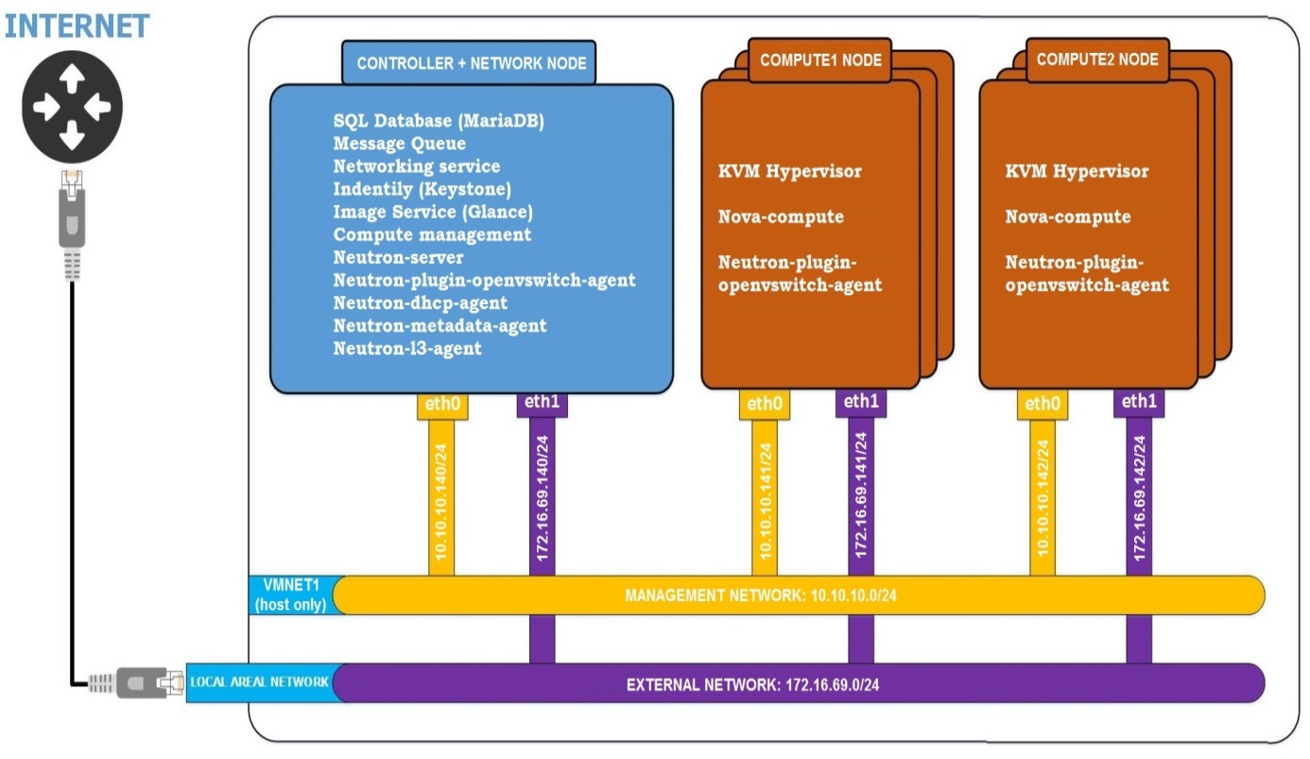

**No table of figu**Figure 1**res entries found.**